附件5:

报价单
产品  名称 | 规格（L*W*Hmm）  技术参数或材质说明 | 颜  色 | 单  位 | 数  量 | 单价  (元) | 金额  (元) | 备注
凳子  急诊：3  外二门诊：2 | 直径330*420-560H  优质防爆升降气杆，西皮坐垫，电镀五星  脚。 | 蓝色 | 张 | 5 |  |  | 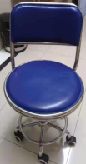
办公桌  骨二一科：1  骨二二科：1 | 1400*700*760H  饰面采用天然胡桃木皮,基材采用E1级优质中密度纤维板。油漆采用E1易涂宝环保聚脂漆，涂膜强韧，色泽效果持久平整。要求左侧三抽小柜、右侧主机位。 | 胡桃色 | 张 | 2 |  |  | 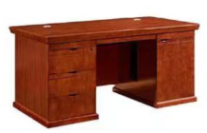
茶几  骨二一科 | 680*480*560H  饰面采用天然胡桃木皮,基材采用E1级优质中密度纤维板。油漆采用E1易涂宝环保聚脂漆，涂膜强韧，色泽效果持久平整。实木脚防水耐腐蚀。 | 胡桃色 | 张 | 1 |  |  | 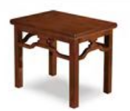
办公椅  骨二一科：1  外三科：1 | 500*660*1130H  面料采用优质高级网  布，耐磨，色泽亮丽持  久。PU扶手，灵活舒  服.采用多功能底盘。带头枕。 | 黑色 | 张 | 2 |  |  | 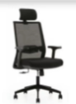
办公桌  骨二三科 | 1200*700*760H  饰面采用天然胡桃木皮,基材采用E1级优质中密度纤维板。油漆采用E1易涂宝环保聚脂漆，涂膜强韧，色泽效果持久平整。要求左侧三抽小柜。 | 胡桃色 | 张 | 1 |  |  | 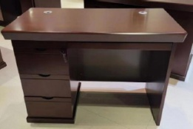
办公桌  （订做副台）  骨二三科 | 1200*380*760H  饰面采用天然胡桃木皮,基材采用E1级优质中密度纤维板。油漆采用E1易涂宝环保聚脂漆，涂膜强韧，色泽效果持久平整。颜色配套或接近（主台） | 胡桃色 | 张 | 1 |  |  | 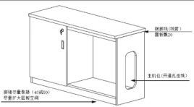
办公桌  耳鼻喉科 | 1200*600*760H  台面采用E1级“福人”牌刨花板基材,密度达750Kg/M3以上，饰面采用FORMICA三氨板，耐磨防污。 | 胡桃色 | 张 | 1 |  |  | 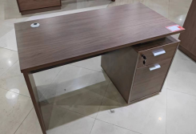
钢制储物柜  耳鼻喉科 | 850*390*900H  框架采用厚度0.8mm优质冷轧钢板经剪切，折弯，冲压成型。 柜身表面采用静电喷塑工艺涂装，表面光洁度达85%以上。涂层坚固耐用,耐腐蚀，不易燃、防潮不变形。 | 灰色 | 个 | 1 |  |  | 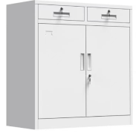
折叠条桌  外三科 | 1200*600*750mmH下装珍珠白钢管、经防锈静电喷涂处理。带刹脚轮、折叠台面、方便移动或固定。台面及档板采用E1级“福人”牌刨花板基材,密度达750Kg/M3以上，饰面采用FORMICA三氨板，耐磨防污。 | 欧橡色 | 张 | 4 |  |  | 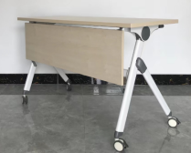
实木椅  百货仓 | 435*480*900mmH  椅身及底托加条等木质材料全部选用优质实木。框架采用整装结构、榫卯定位，不摇不晃，经久耐用。后托双脚承重在200KG以上，连人带椅后仰倾斜时两脚受力、保证结构稳定结实。 | 胡桃色实木  绿色西皮 | 张 | 40 |  |  | 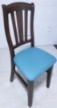
储物柜  重症科 | 3600*500*2385H  主要基材采用18mm厚实木多层板，稳定性好、不易变形。贴面材质采用三聚氢氨浸渍膜纸，纹理清晰明亮、硬度高、耐磨防污；表面能沾水易清洗。整体要求环保无油漆等刺激性气味，优质缓冲静音门铰等优质五金配件，部分根据现场收口美化处理。 | 米黄色 | 套 | 1 |  |  | 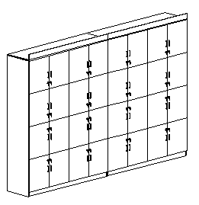
资料柜  重症科 | 5000*600*2458H  主要基材采用18mm厚实木多层板，稳定性好、不易变形。贴面材质采用三聚氢氨浸渍膜纸，纹理清晰明亮、硬度高、耐磨防污；表面能沾水易清洗。整体要求环保无油漆等刺激性气味，优质缓冲静音门铰等优质五金配件，部分根据现场收口美化处理。 | 米黄色 | 套 | 1 |  |  | 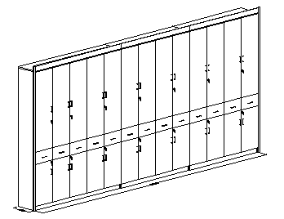
资料柜  重症科 | 1400*600*2597H  主要基材采用18mm厚实木多层板，稳定性好、不易变形。贴面材质采用三聚氢氨浸渍膜纸，纹理清晰明亮、硬度高、耐磨防污；表面能沾水易清洗。整体要求环保无油漆等刺激性气味，优质缓冲静音门铰等优质五金配件，部分根据现场收口美化处理。 | 米黄色 | 套 | 1 |  |  | 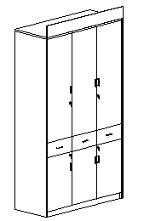
资料柜  重症科 | 6209*600*2597H  主要基材采用18mm厚实木多层板，稳定性好、不易变形。贴面材质采用三聚氢氨浸渍膜纸，纹理清晰明亮、硬度高、耐磨防污；表面能沾水易清洗。整体要求环保无油漆等刺激性气味，优质缓冲静音门铰等优质五金配件，部分根据现场收口美化处理。 | 米黄色 | 套 | 1 |  |  | 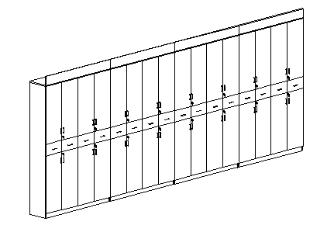
文件柜  重症科 | 2705*500*1390H  主要基材采用18mm厚实木多层板，稳定性好、不易变形。贴面材质采用三聚氢氨浸渍膜纸，纹理清晰明亮、硬度高、耐磨防污；表面能沾水易清洗。整体要求环保无油漆等刺激性气味，优质缓冲静音门铰等优质五金配件，部分根据现场收口美化处理。 | 米黄色 | 套 | 1 |  |  | 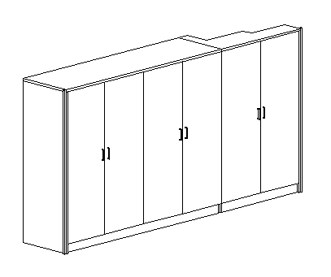
储物柜  重症科 | 3950*400*2427H  主要基材采用18mm厚实木多层板，稳定性好、不易变形。贴面材质采用三聚氢氨浸渍膜纸，纹理清晰明亮、硬度高、耐磨防污；表面能沾水易清洗。整体要求环保无油漆等刺激性气味，优质缓冲静音门铰等优质五金配件，部分根据现场收口美化处理。 | 米黄色 | 套 | 1 |  |  | 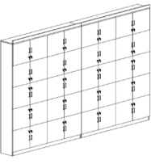
储物柜  重症科 | 3750*400*2426H  主要基材采用18mm厚实木多层板，稳定性好、不易变形。贴面材质采用三聚氢氨浸渍膜纸，纹理清晰明亮、硬度高、耐磨防污；表面能沾水易清洗。整体要求环保无油漆等刺激性气味，优质缓冲静音门铰等优质五金配件，部分根据现场收口美化处理。 | 米黄色 | 套 | 1 |  |  | 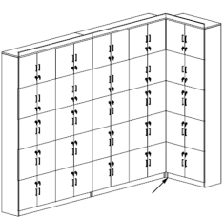
办公桌  重症科 | 2400*1000*780H  主要基材采用18mm厚实木多层板，稳定性好、不易变形。贴面材质采用三聚氢氨浸渍膜纸，纹理清晰明亮、硬度高、耐磨防污；表面能沾水易清洗。整体要求环保无油漆等刺激性气味。 | 米黄色 | 套 | 1 |  |  | 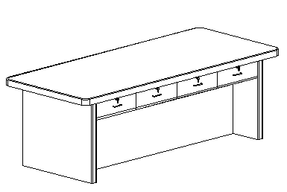
文件柜  重症科 | 3730*400*1050H  主要基材采用18mm厚实木多层板，稳定性好、不易变形。贴面材质采用三聚氢氨浸渍膜纸，纹理清晰明亮、硬度高、耐磨防污；表面能沾水易清洗。整体要求环保无油漆等刺激性气味，优质缓冲静音门铰等优质五金配件，部分根据现场收口美化处理。 | 米黄色 | 套 | 1 |  |  | 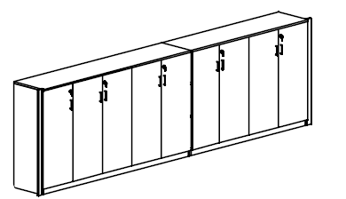
储物柜  重症科 | 400*300*420H  主要基材采用18mm厚实木多层板，稳定性好、不易变形。贴面材质采用三聚氢氨浸渍膜纸，纹理清晰明亮、硬度高、耐磨防污；表面能沾水易清洗。整体要求环保无油漆等刺激性气味。 | 米黄色 | 套 | 1 |  |  | 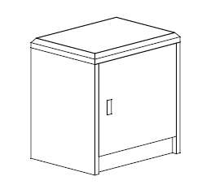
储物柜  重症科 | 800*300*420H  主要基材采用18mm厚实木多层板，稳定性好、不易变形。贴面材质采用三聚氢氨浸渍膜纸，纹理清晰明亮、硬度高、耐磨防污；表面能沾水易清洗。整体要求环保无油漆等刺激性气味。 | 米黄色 | 套 | 1 |  |  | 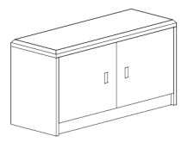
合计 |  |  |  |  |  |  | 备注

响应供应商报价产品的材质不限于上述要求、但尺寸及材质要优于或同等、不能低于上述标准。响应供应商需提供市级或以上的产品质量监督检验部门出具的本项目制造商的产品：桌类、柜类、椅类及主要材料如多层板、中纤板、钢板、油漆、门铰等相关检验报告，检测报告的签发日期必须在2022年1月1日后。

响应人名称（盖章）：
法定代表人（或授权代表）签名：
联系电话：

